В своей группе я выпустила газету «День защиты детей», где отобразила самостоятельную деятельность детей.

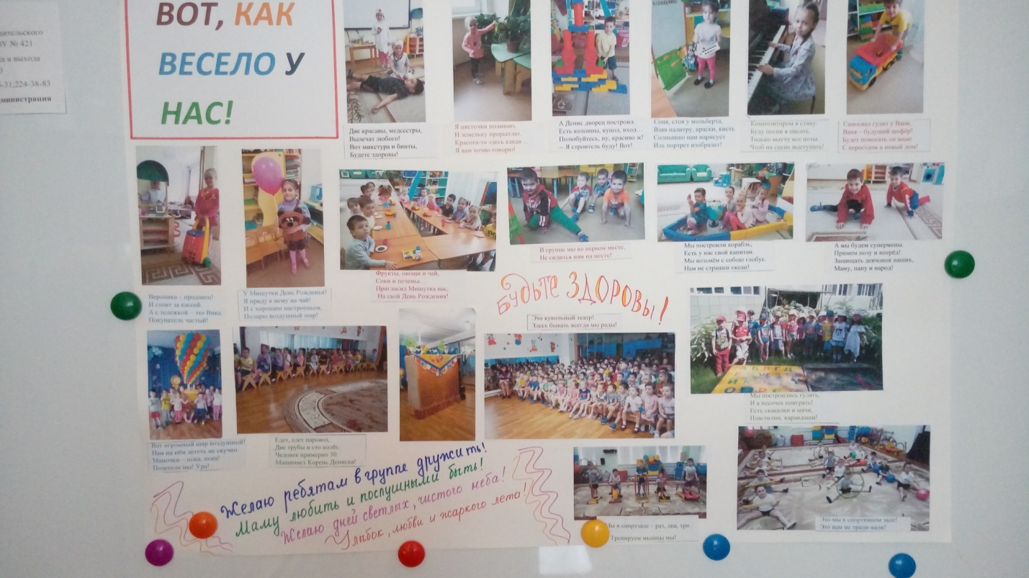

***ВОТ, КАК ВЕСЕЛО У НАС!***

**Две красавы, медсестры,**

**Вылечат любого!**

**Вот микстура и бинты,**

**Будете здоровы!**

**У Мишутки День Рожденья!**

**Я приду к нему на чай!**

**И с хорошим настроеньем,**

**Подарю воздушный шар!**

**Самосвал гудит у Вани,**

**Ваня – будущий шофёр!**

**Будет помогать он маме**

**С переездом в новый дом!**

**Вероника – продавец!**

**И стоит за кассой.**

**А с тележкой – это Вика.**

**Покупатель частый!**

**Соня, стоя у мольберта,**

**Взяв палитру, краски, кисть…**

**Солнышко нам нарисует**

**Иль портрет изобразит!**

**Я цветочки поливаю,**

**И земельку прорыхлю.**

**Красота-то здесь какая…**

**Я вам точно говорю!**

**А Денис дворец построил.**

**Есть колонны, купол, вход…**

**Полюбуйтесь, ну, красиво ж!**

**-- Я строитель буду! Вот!**

**Композитором я стану.**

**Буду песни я писать.**

**Только выучу все ноты.**

**Чтоб на сцене выступать!**

**Мы построили корабль,**

**Есть у нас свой капитан.**

**Мы возьмём с собою глобус.**

**Нам не страшен океан!**

**А мы будем супермены.**

**Примем позу и вперёд!**

**Защищать девчонок наших,**

**Маму, папу и народ!**

**В группе мы на первом месте,**

**Не сидится нам на месте!**

**Мы в спортзале – раз, два, три.**

**Тренируем мышцы мы!**

**Вот огромный шар воздушный!**

**Нам на нём лететь не скучно.**

**Мамочки – пока, пока!**

**Полетели мы! Ура!**

**Это кукольный театр!**

**Здесь бывать всегда мы рады!**

**Это мы в спортивном зале!**

**Это вам не трали-вали!**

**Фрукты, овощи и чай,**

**Соки и печенье…**

**Пригласил Мишутка нас,**

**На свой День Рождения!**

**Едет, едет паровоз,**

**Две трубы и сто колёс.**

**Человек примерно 30.**

**Машинист Корень Дениска!**

**Мы построились гулять,**

**И в песочек поиграть!**

**Есть скакалки и мячи,**

**Пластилин, карандаши!**

Консультация для родителей «Применение здоровьесберегающих технологий в повседневной жизни детей дошкольного возраста»

30.12.2019г.

Здоровье – это состояние полного физического, психического и социального благополучия, а не просто отсутствие болезней или физических дефектов.

На сегодняшний день, в соответствии с Федеральным государственным образовательным стандартом, в дошкольных учреждениях большое внимание уделяется здоровьесберегающим технологиям. Главным фактором которых является рациональная организация учебного процесса, соответствие методик и технологий обучения, способствующих развитию индивидуальных возможностей ребенка, поэтому дошкольных учреждениях уделяется большое внимание работе, которые направлены на решение самой главной задачи дошкольного образования – сохранить, поддержать и обогатить здоровье детей. Одной из главных задач и нашего сада является:сохранять, укреплять физическое, психологическое и социальное здоровье дошкольника.

Дошкольный возраст является решающим в формировании **здоровья**. Именно в период до семи лет идет интенсивное развитие органов и становление функциональных систем организма, закладываются основные черты личности, формируется характер, отношение к себе и окружающим. Очевидна значимость формирования у детей знаний и практических навыков **здорового образа жизни**. Под **здоровым** образом жизни понимается активная деятельность людей, направленная на сохранение и улучшение собственного **здоровья**.

Приобщение детей к **здоровому** образу жизни предполагает использование эффективных педагогических **технологий**. **Здоровьесберегающие технологии в ДОУ – это технологии**, направленные на решение задач сохранения, поддержания и обогащения **здоровья** субъектов педагогического процесса в детском саду: детей-педагогов-родителей. **Здоровьесберегающие технологии**, которые я использую, тесно перекликаются с целями и задачами работы по всем направлениям развития ребенка и применяются с максимально индивидуальным подходом к каждому ребенку. **Здоровьесберегающие технологии** в итоге формируют у ребенка стойкую мотивацию на **здоровый образ жизни**.

В нашей **группе** созданы педагогические условия для обеспечения **здоровьесберегающего** процесса воспитания и развития детей, основными из которых являются:

-построение образовательного процесса, способствующего **здоровьесбережению дошкольников**;

- организация разных видов деятельности детей в игровой форме;

- оснащение **группы оборудованием**, игрушками, играми, игровыми упражнениями и пособиями.

В группе проводится обширный комплекс оздоровительных мероприятий:

Соблюдение температурного режима, проветривание, согласно СанПиН.

Облегченная одежда в детском саду *(внутри учреждения)*.

Утренняя гимнастика.

Гимнастика после сна.

Закаливающие процедуры *(согласно возрасту детей)*.

Ребристые дорожки – для профилактики плоскостопия.

Правильная организация прогулок и их длительность.

соблюдение сезонной одежды воспитанников *(индивидуальная работа с родителями)*.

Мытье прохладной водой рук по локоть.

Комплекс контрастных закаливающих процедур.

Самомассаж.

Витаминотерапия.

Неделя здоровья *(2 раза в год)*. Три раза в неделю дети посещают физкультурные занятия, которые проводят воспитатели, в том числе один раз *(в соответствии с погодными условиями)* занятия физкультурой проводятся на улице *(на специально оборудованной спортивной площадке)*. Кроме того, проводятся спортивные игры и соревнования, в том числе на свежем воздухе.

Находят применение народные средства *(ношение кулонов с чесноком)* в целях профилактики вирусных инфекций.[Хочу такой сайт](https://сайтобразования.рф/)

В группах воспитатели проводят с детьми корригирующую и дыхательную гимнастику после дневного сна. Осуществляется воздушное, солнечное закаливание *(летом)*.

Важная роль в рамках здоровьесберегающих программ отводится противоэпидемической работе и медицинскому контролю работы пищеблока в соответствии с действующими санитарно-гигиеническими правилами.

Осуществляется витаминопрофилактика *(витаминизация третьих блюд)*.

Большое внимание уделяется санитарно-просветительной работе. Оформляются папки передвижки, ширмы для родителей на различные темы: ***«Адаптация детей к дошкольному учреждению»***, ***«Закаливание ребёнка в домашних условиях»***, ***«Рациональное питание и режим дня»***, ***«Грязные руки — источник кишечных инфекций»***, ***«Профилактика простудных заболеваний»***, ***«Профилактические прививки и их значение»*** и др.

Таким образом, каждая из рассмотренных технологий имеет оздоровительную направленность, а используемая в комплексе здоровьесберегающая деятельность в итоге формирует у ребёнка привычку к здоровому образу жизни.

Практика показывает, что применение всех перечисленных **здоровьесберегающих технологий** неизменно приводит к повышению эффективности воспитательной работы, сохранению и развитию физического и психического **здоровья ребенка**.

Здоровьесберегающие технологии необходимо включать не только в образовательную работу, но и в домашнюю, что является важным условием для полноценного развития детей, их социальной адаптации, формирования как физической, так и психологической культуры. Родители являются  примером подражания для своих детей и авторитетом. Поэтому очень важно чтобы родители прислушивались к советам, рекомендациям  воспитателей по организации режима дня, досуга дома.

МКДОУ «Детский сад № 421» им. С.Н.Ровбеля

Анкета для родителей

«Условия здорового образа жизни в семье»

Уважаемые родители! Мы обращаемся к Вам с просьбой оказать нам содействие в исследовании влияния образа жизни детей в семье на представление ребенка о здоровье. Для этого Вам нужно заполнить анонимную анкету, которая лично для Вас не несет никаких негативных последствий.

Последовательно, объективно отвечая на вопросы, выбирая, на Ваш взгляд, правильные ответы или записывая свое мнение, Вы без труда справитесь с этой работой. Надеемся на сотрудничество.

Прочитав внимательно вопрос, ознакомьтесь с вариантами ответов на него. Ответ, наиболее точно отражающий Ваше мнение, подчеркните или напишите свой вариант.

1. Читаете ли Вы литературу о здоровом образе жизни? (Да, нет, иногда)

2. Используете ли Вы полученные знания в воспитании Вашего ребенка (Да, нет, иногда)

3. Можно ли назвать образ жизни в Вашей семье здоровым? (Да, нет, иногда)

4. Делаете ли Вы утреннюю зарядку? (Да, нет, иногда)

5. Есть ли у Вас или у других членов семьи вредные привычки? (Да, нет)

6. Как Вы организуете питание в Вашей семье? (Полноценное питание, предпочтение отдаете каким-то одним видам продуктов, питаетесь регулярно, нерегулярно)

7. Как воздействует на Вашего ребенка климат в семье (Положительно, отрицательно, не воздействует)

8. Что Вы считаете здоровым образом жизни? (Напишите) ________________________________________________________________ _________________________________________________________________ _________________________________________________________________

9. Воздействуете ли Вы на своих детей с целью формирования у них привычки к здоровому образу жизни? (Да, нет)

10.Занимаетесь ли Вы физической культурой и играми вместе со своими детьми? (Да, нет, иногда) 11.Занимаетесь ли Вы закаливанием своих детей? (Да, нет)

12.Вы сами здоровы? (Да, нет, затрудняюсь ответить)

13.Часто ли болеет Ваш ребенок? (Да, нет)

14.Каковы причины болезни Вашего ребенка? (Недостаточное физическое воспитание в детском саду, недостаточное физическое воспитание в семье, наследственность, предрасположенность к болезням)

Благодарим за оказанную помощь.

Желаем Вам здоровья и благополучия!